1989 年 AMC 12 真题与解答
American Mathematics Competitions 12 · 中英双语
共 30 题；单项选择题。本卷为历史卷（早期 AHSME/AMC 赛制），题量与现行的 25 题不同。
编排说明：第一部分为题目（先中文、后英文原题），第二部分为解答与答案，便于先做题后对答案。
第一部分 题目
第 1 题
(-1)^(5²)+1^(2⁵)=
（A）-7 （B）-2 （C）0 （D）1 （E）57
English
(-1)^(5²)+1^(2⁵)=
(A) -7 (B) -2 (C) 0 (D) 1 (E) 57
第 2 题
√(1/9+1/16)=
（A）1/5 （B）1/4 （C）2/7 （D）5/12 （E）7/12
English
√(1/9+1/16)=
(A) 1/5 (B) 1/4 (C) 2/7 (D) 5/12 (E) 7/12
第 3 题
如图，沿两条平行于一边的直线将一个正方形切成三个矩形。若每个矩形的周长均为 24，则原正方形的面积为
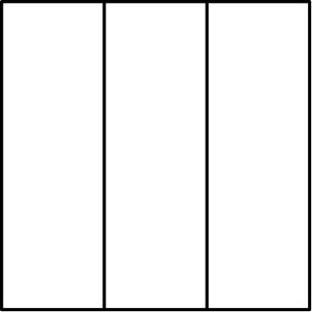
（A）24 （B）36 （C）64 （D）81 （E）96
English
A square is cut into three rectangles along two lines parallel to a side, as shown. If the perimeter of each of the three rectangles is 24, then the area of the original square is
(A) 24 (B) 36 (C) 64 (D) 81 (E) 96
第 4 题
图中，ABCD 是等腰梯形，边长满足 AD=BC=5、AB=4、DC=10。点 C 在 DF 上，B 是斜边 DE 的中点，而这条斜边属于直角三角形 DEF。则 CF=
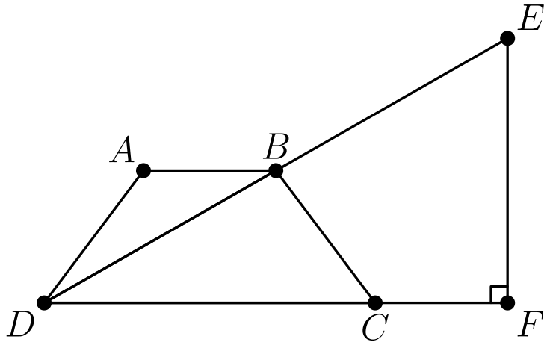
（A）3.25 （B）3.5 （C）3.75 （D）4.0 （E）4.25
English
In the figure, ABCD is an isosceles trapezoid with side lengths AD=BC=5, AB=4, and DC=10. The point C is on DF and B is the midpoint of hypotenuse DE in the right triangle DEF. Then CF=
(A) 3.25 (B) 3.5 (C) 3.75 (D) 4.0 (E) 4.25
第 5 题
用等长牙签搭成图示矩形网格。若网格高为 20 根牙签、宽为 10 根牙签，则共用了多少根牙签？
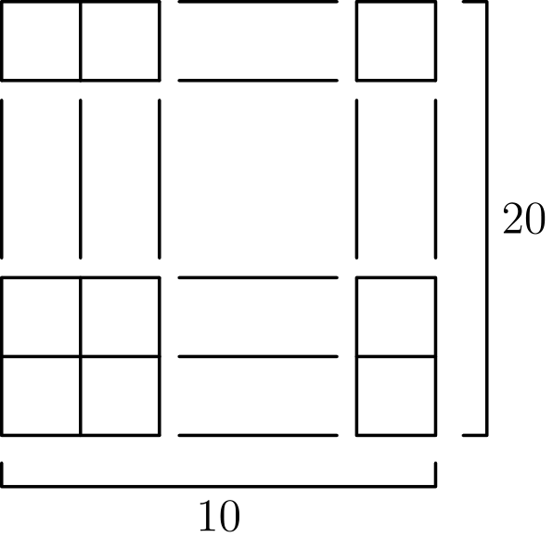
（A）30 （B）200 （C）410 （D）420 （E）430
English
Toothpicks of equal length are used to build a rectangular grid as shown. If the grid is 20 toothpicks high and 10 toothpicks wide, then the number of toothpicks used is
(A) 30 (B) 200 (C) 410 (D) 420 (E) 430
第 6 题
若 a、b>0，且第一象限中由坐标轴和直线 ax+by=6 围成的三角形面积为 6，则 ab=
（A）3 （B）6 （C）12 （D）108 （E）432
English
If a, b>0 and the triangle in the first quadrant bounded by the coordinate axes and the graph of ax+by=6 has area 6, then ab=
(A) 3 (B) 6 (C) 12 (D) 108 (E) 432
第 7 题
在 △ ABC 中，∠ A=100°、∠ B=50°、∠ C=30°，AH 是高，BM 是中线。则 ∠ MHC=
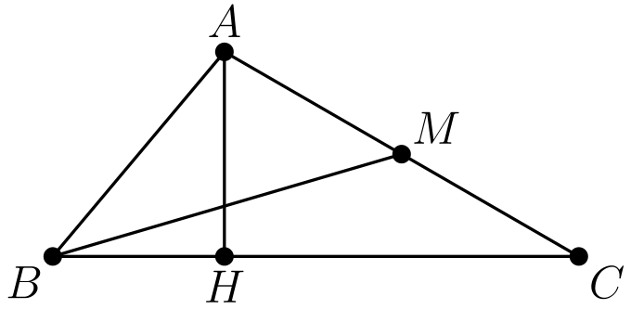
（A）15° （B）22.5° （C）30° （D）40° （E）45°
English
In △ ABC, ∠ A=100°, ∠ B=50°, ∠ C=30°, AH is an altitude, and BM is a median. Then ∠ MHC=
(A) 15° (B) 22.5° (C) 30° (D) 40° (E) 45°
第 8 题
有多少个整数 n 介于 1 与 100 之间，使 x²+x-n 能分解为两个整系数一次因式的乘积？
（A）0 （B）1 （C）2 （D）9 （E）10
English
For how many integers n between 1 and 100 does x²+x-n factor into the product of two linear factors with integer coefficients?
(A) 0 (B) 1 (C) 2 (D) 9 (E) 10
第 9 题
泽塔先生和夫人想给孩子取名，使其姓名首字母组合（名、中间名、姓的首字母）按字母顺序排列且没有重复字母。这样的首字母组合有多少种？
（A）276 （B）300 （C）552 （D）600 （E）15600
English
Mr. and Mrs. Zeta want to name their baby Zeta so that its monogram (first, middle, and last initials) will be in alphabetical order with no letters repeated. How many such monograms are possible?
(A) 276 (B) 300 (C) 552 (D) 600 (E) 15600
第 10 题
考虑递归定义的数列：u₁=a（其中初值为任意正数），且 uₙ₊₁=-1/uₙ+1，其中 n=1、2、3、…。下列哪个 n 值必使 uₙ=a？
（A）14 （B）15 （C）16 （D）17 （E）18
English
Consider the sequence defined recursively by u₁=a (any positive number), and uₙ₊₁=-1/uₙ+1, n=1, 2, 3, …. For which of the following values of n must uₙ=a?
(A) 14 (B) 15 (C) 16 (D) 17 (E) 18
第 11 题
设 a、b、c、d 为整数，满足 a<2b、b<3c、c<4d。若 d<100，则 a 的最大可能值为
（A）2367 （B）2375 （C）2391 （D）2399 （E）2400
English
Let a, b, c and d be integers with a<2b, b<3c, and c<4d. If d<100, the largest possible value for a is
(A) 2367 (B) 2375 (C) 2391 (D) 2399 (E) 2400
第 12 题
某东西向公路上，两个方向的车流均以每小时 60 英里的恒定速度行驶。一名向东行驶的司机在五分钟内经过 20 辆向西行驶的车。假设向西车道中的车辆等距排列。下列哪个数最接近一段 100 英里公路上向西行驶车辆的数量？
（A）100 （B）120 （C）200 （D）240 （E）400
English
The traffic on a certain east-west highway moves at a constant speed of 60 miles per hour in both directions. An eastbound driver passes 20 westbound vehicles in a five-minute interval. Assume vehicles in the westbound lane are equally spaced. Which of the following is closest to the number of westbound vehicles present in a 100-mile section of highway?
(A) 100 (B) 120 (C) 200 (D) 240 (E) 400
第 13 题
两条宽度为 1 的带状区域以角 α 交叠，如图所示。交叠部分（阴影）的面积为
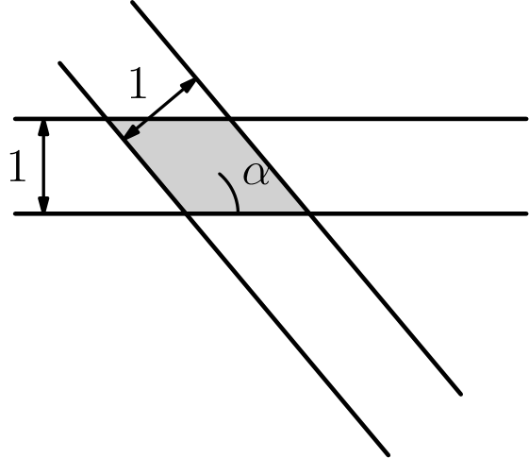
（A）sinα （B）1/sinα （C）1/1-cosα （D）1/sin²α （E）1/((1-cosα)²)
English
Two strips of width 1 overlap at an angle of α as shown. The area of the overlap (shown shaded) is
(A) sinα (B) 1/sinα (C) 1/1-cosα (D) 1/sin²α (E) 1/((1-cosα)²)
第 14 题
cot10+tan5=
（A）csc5 （B）csc10 （C）sec5 （D）sec10 （E）sin15
English
cot10+tan5=
(A) csc5 (B) csc10 (C) sec5 (D) sec10 (E) sin15
第 15 题
在 △ ABC 中，AB=5、BC=7、AC=9，点 D 在 AC 上，且 BD=5。求比 AD:DC。
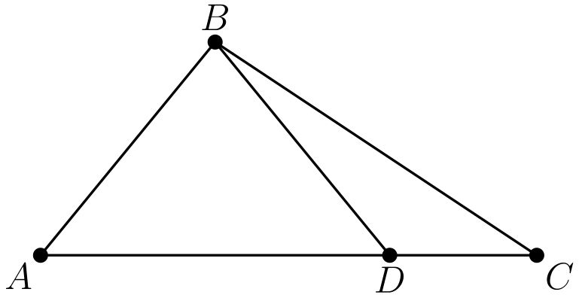
（A）4:3 （B）7:5 （C）11:6 （D）13:5 （E）19:8
English
In △ ABC, AB=5, BC=7, AC=9 and D is on AC with BD=5. Find the ratio AD:DC.
(A) 4:3 (B) 7:5 (C) 11:6 (D) 13:5 (E) 19:8
第 16 题
平面上坐标均为整数的点称为格点。端点为 (3,17) 和 (48,281) 的线段上有多少个格点？（计数时包括线段的两个端点。）
（A）2 （B）4 （C）6 （D）16 （E）46
English
Alattice pointis a point in the plane with integer coordinates. How many lattice points are on the line segment whose endpoints are (3,17) and (48,281)? (Include both endpoints of the segment in your count.)
(A) 2 (B) 4 (C) 6 (D) 16 (E) 46
第 17 题
一个等边三角形的周长比一个正方形的周长多 1989 厘米。三角形的每条边都比正方形的每条边长 d 厘米。正方形的周长大于 0。有多少个正整数不可能是 d 的值？
（A）0 （B）9 （C）221 （D）663 （E）无穷多个
English
The perimeter of an equilateral triangle exceeds the perimeter of a square by 1989 cm. The length of each side of the triangle exceeds the length of each side of the square by d cm. The square has perimeter greater than 0. How many positive integers arenotpossible values for d?
(A) 0 (B) 9 (C) 221 (D) 663 (E) infinitely many
第 18 题
使
x+√(x²+1)-1/(x+√(x²+1))
为有理数的所有实数 x 的集合，是所有下列哪一类数的集合？
（A）整数 x （B）有理数 x （C）实数 x （D）满足下列条件的 x：√(x²+1) 为有理数 （E）满足下列条件的 x：x+√(x²+1) 为有理数
English
The set of all real numbers x for which
x+√(x²+1)-1/(x+√(x²+1))
is a rational number is the set of all
(A) integers x (B) rational x (C) real x (D) x for which √(x²+1) is rational (E) x for which x+√(x²+1) is rational
第 19 题
一个三角形内接于圆。三角形的三个顶点将圆周分成弧长分别为 3、4 和 5 的三段弧。这个三角形的面积是多少？
（A）6 （B）18/π² （C）9/π²(√(3)-1) （D）9/π²(√(3)+1) （E）9/π²(√(3)+3)
English
A triangle is inscribed in a circle. The vertices of the triangle divide the circle into three arcs of lengths 3, 4, and 5. What is the area of the triangle?
(A) 6 (B) 18/π² (C) 9/π²(√(3)-1) (D) 9/π²(√(3)+1) (E) 9/π²(√(3)+3)
第 20 题
设 x 是从 100 到 200 之间均匀随机选取的实数。已知 ⌊√(x)⌋=12，求 ⌊√(100x)⌋=120 的概率。（⌊ v⌋ 表示不大于 v 的最大整数。）
（A）2/25 （B）241/2500 （C）1/10 （D）96/625 （E）1
English
Let x be a real number selected uniformly at random between 100 and 200. If ⌊√(x)⌋=12, find the probability that ⌊√(100x)⌋=120. (⌊ v⌋ means the greatest integer less than or equal to v.)
(A) 2/25 (B) 241/2500 (C) 1/10 (D) 96/625 (E) 1
第 21 题
一面正方形旗帜以白色为底，上面有一个等宽的红色十字，中央是一个蓝色正方形，如图所示。（这个十字关于正方形的两条对角线都对称。）如果整个十字（包括红色四臂和蓝色中央部分）占旗帜面积的 36%，那么蓝色部分占旗帜面积的百分之多少？
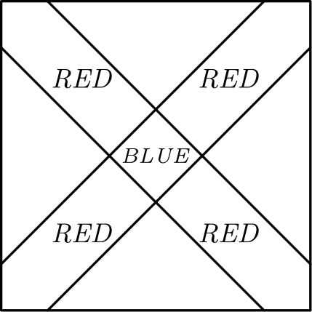
（A）0.5 （B）1 （C）2 （D）3 （E）6
English
A square flag has a red cross of uniform width with a blue square in the center on a white background as shown. (The cross is symmetric with respect to each of the diagonals of the square.) If the entire cross (both the red arms and the blue center) takes up 36% of the area of the flag, what percent of the area of the flag is blue?
(A) 0.5 (B) 1 (C) 2 (D) 3 (E) 6
第 22 题
一个孩子有一套 96 块各不相同的积木。每块积木分别由 2 种材料之一（塑料、木材）制成，具有 3 种大小之一（小、中、大）、4 种颜色之一（蓝、绿、红、黄）和 4 种形状之一（圆形、六边形、正方形、三角形）。这套积木中，有多少块恰好在两个方面不同于“塑料、中号、红色、圆形”的积木？（“木制、中号、红色、正方形”的积木就是其中一块。）
（A）29 （B）39 （C）48 （D）56 （E）62
English
A child has a set of 96 distinct blocks. Each block is one of 2 materials (plastic, wood), 3 sizes (small, medium, large), 4 colors (blue, green, red, yellow), and 4 shapes (circle, hexagon, square, triangle). How many blocks in the set are different from the “plastic medium red circle” in exactly two ways? (The “wood medium red square” is such a block.)
(A) 29 (B) 39 (C) 48 (D) 56 (E) 62
第 23 题
一个粒子按如下方式在第一象限内运动。第一分钟，它从原点移动到 (1,0)。此后，它继续按照图中所示的方向运动，在 x 轴和 y 轴的正半轴之间往返，并且每分钟沿与某一坐标轴平行的方向移动一个单位长度。恰好经过 1989 分钟后，粒子位于哪个点？
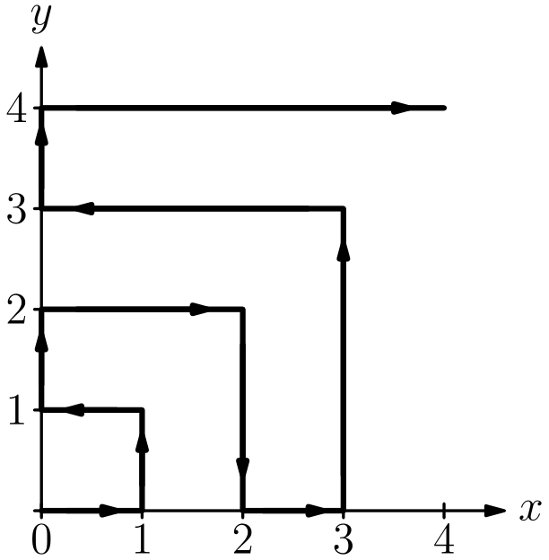
（A）(35,44) （B）(36,45) （C）(37,45) （D）(44,35) （E）(45,36)
English
A particle moves through the first quadrant as follows. During the first minute it moves from the origin to (1,0). Thereafter, it continues to follow the directions indicated in the figure, going back and forth between the positive x and y axes, moving one unit of distance parallel to an axis in each minute. At which point will the particle be after exactly 1989 minutes?
(A) (35,44) (B) (36,45) (C) (37,45) (D) (44,35) (E) (45,36)
第 24 题
五个人围坐在一张圆桌旁。设 f≥0 为至少与一名女性相邻而坐的人数，m≥0 为至少与一名男性相邻而坐的人数。可能的有序数对 (f,m) 一共有多少个？
（A）7 （B）8 （C）9 （D）10 （E）11
English
Five people are sitting at a round table. Let f≥0 be the number of people sitting next to at least one female and m≥0 be the number of people sitting next to at least one male. The number of possible ordered pairs (f,m) is
(A) 7 (B) 8 (C) 9 (D) 10 (E) 11
第 25 题
在一次由两支队伍参加的越野赛中，每队各有五名选手。获得第 n 名的选手为其队伍贡献 n 分，总分较低的队伍获胜。若所有选手的名次都不并列，那么可能出现多少种不同的获胜分数？
（A）10 （B）13 （C）27 （D）120 （E）126
English
In a certain cross-country meet between two teams of five runners each, a runner who finishes in the nth position contributes n to his team’s score. The team with the lower score wins. If there are no ties among the runners, how many different winning scores are possible?
(A) 10 (B) 13 (C) 27 (D) 120 (E) 126
第 26 题
连接一个立方体相邻各面的中心，形成一个正八面体。该八面体与立方体的体积之比为
（A）(√(3))/12 （B）(√(6))/16 （C）1/6 （D）(√(2))/8 （E）1/4
English
A regular octahedron is formed by joining the centers of adjoining faces of a cube. The ratio of the volume of the octahedron to the volume of the cube is
(A) (√(3))/12 (B) (√(6))/16 (C) 1/6 (D) (√(2))/8 (E) 1/4
第 27 题
设 n 为正整数。若方程 2x+2y+z=n 有 28 组正整数解 x、y 和 z，则 n 必为下列哪一组数中的一个？
（A）14 或 15 （B）15 或 16 （C）16 或 17 （D）17 或 18 （E）18 或 19
English
Let n be a positive integer. If the equation 2x+2y+z=n has 28 solutions in positive integers x, y and z, then n must be either
(A) 14 or 15 (B) 15 or 16 (C) 16 or 17 (D) 17 or 18 (E) 18 or 19
第 28 题
求方程 tan²x-9tan x+1=0 在 x=0 与 x=2π 弧度之间的所有根之和。
（A）π/2 （B）π （C）3π/2 （D）3π （E）4π
English
Find the sum of the roots of tan²x-9tan x+1=0 that are between x=0 and x=2π radians.
(A) π/2 (B) π (C) 3π/2 (D) 3π (E) 4π
第 29 题
求
Σₖ₌₀⁴⁹(-1)ᵏC(99, 2k)，
其中
C(n, j)=(n!)/(j!(n-j)!)。
（A）-2⁵⁰ （B）-2⁴⁹ （C）0 （D）2⁴⁹ （E）2⁵⁰
English
Find
Σₖ₌₀⁴⁹(-1)ᵏC(99, 2k),
where
C(n, j)=(n!)/(j!(n-j)!).
(A) -2⁵⁰ (B) -2⁴⁹ (C) 0 (D) 2⁴⁹ (E) 2⁵⁰
第 30 题
假设 7 名男孩和 13 名女孩排成一列。设 S 为队列中男孩与女孩相邻的位置数。例如，对于队列 GBBGGGBGBG GGBGBGGBGG，有 S=12。S 的平均值（若考虑这 20 个人所有可能的排列）最接近
（A）9 （B）10 （C）11 （D）12 （E）13
English
Suppose that 7 boys and 13 girls line up in a row. Let S be the number of places in the row where a boy and a girl are standing next to each other. For example, for the row GBBGGGBGBGGGBGBGGBGG we have S=12. The average value of S (if all possible orders of these 20 people are considered) is closest to
(A) 9 (B) 10 (C) 11 (D) 12 (E) 13

第二部分 解答
答案速查：
题号 1 2 3 4 5 6 7 8 9
答案 C D D D E A C D B
题号 10 11 12 13 14 15 16 17 18
答案 C A C B B E B D B
题号 19 20 21 22 23 24 25 26 27
答案 E B C A D B B C D
题号 28 29 30
答案 D B A
答案串：CDDDEACDBCACBBEBDBEBCADBBCDDBA
第 1 题 答案 C
由于 5²=25 是奇数，(-1)^(5²)=-1。又有 1^(2⁵)=1，所以和为 0。
所以正确答案是C。
English
Because 5²=25 is odd, (-1)^(5²)=-1. Also 1^(2⁵)=1, so the sum is 0.
Thus the correct answer isC.
第 2 题 答案 D
有 1/9+1/16=16+9/144=25/144。其正平方根为 5/12。
所以正确答案是D。
English
We have 1/9+1/16=16+9/144=25/144. Its positive square root is 5/12.
Thus the correct answer isD.
第 3 题 答案 D
设正方形边长为 s。每个矩形的长均为 s，且周长相同，所以三个宽相等，均为 s/3。因此
2(s+s/3)=24，
故 s=9，正方形面积为 81。
所以正确答案是D。
English
Let the square have side s. Since every rectangle has length s and the same perimeter, their three widths are equal and are each s/3. Thus
2(s+s/3)=24,
so s=9 and the square’s area is 81.
Thus the correct answer isD.
第 4 题 答案 D
作垂线 AG 和 BH，它们都垂直于 DF。在等腰梯形中，GH=AB=4，且
DG=HC=DC-AB/2=3。
由于 B 是 DE 的中点且 BH∥ EF，中点定理说明 H 是 DF 的中点。因此 DH=DG+GH=7，故 DF=14，且 CF=14-10=4。
所以正确答案是D。
English
Drop perpendiculars AG and BH to DF. In the isosceles trapezoid, GH=AB=4 and
DG=HC=DC-AB/2=3.
Since B is the midpoint of DE and BH∥ EF, the midpoint theorem makes H the midpoint of DF. Hence DH=DG+GH=7, so DF=14 and CF=14-10=4.
Thus the correct answer isD.
第 5 题 答案 E
有 11 条竖直网格线，每条含 20 根牙签；有 21 条水平网格线，每条含 10 根牙签。总数为
11·20+21·10=430。
所以正确答案是E。
English
There are 11 vertical grid lines with 20 toothpicks each, and 21 horizontal grid lines with 10 toothpicks each. The total is
11·20+21·10=430.
Thus the correct answer isE.
第 6 题 答案 A
两个截距分别为 6/a 和 6/b。因此三角形面积为
1/2·6/a·6/b=18/ab=6，
所以 ab=3。
所以正确答案是A。
English
The intercepts are 6/a and 6/b. Therefore the triangle’s area is
1/2·6/a·6/b=18/ab=6,
which gives ab=3.
Thus the correct answer isA.
第 7 题 答案 C
由于 M 是 AC 的中点，从 H 到 M 的水平变化为 HC/2，竖直变化为 AH/2。因此
tan∠ MHC =(AH/2)/(HC/2)
=AH/HC
=tan∠ ACH
。
所以 ∠ MHC=∠ C=30°。
所以正确答案是C。
English
Because M is the midpoint of AC, the horizontal change from H to M is HC/2, while the vertical change is AH/2. Thus
tan∠ MHC =(AH/2)/(HC/2)
=AH/HC
=tan∠ ACH.
Hence ∠ MHC=∠ C=30°.
Thus the correct answer isC.
第 8 题 答案 D
整系数分解必为 (x-k)(x+k+1)，其中 k 为正整数。展开得 x²+x-k(k+1)，所以 n=k(k+1)。k=1,2,…,9 时 n≤100，而 10·11>100。因此共有 9 个值。
所以正确答案是D。
English
An integer factorization must have the form (x-k)(x+k+1) for some positive integer k. Expanding gives x²+x-k(k+1), so n=k(k+1). The values k=1,2,…,9 give n≤100, while 10·11>100. There are 9 values.
Thus the correct answer isD.
第 9 题 答案 B
前两个首字母必须从 A 到 Y 中选取两个不同字母。一旦选定，顺序也随之确定。因此首字母组合数为
C(25, 2)=300。
所以正确答案是B。
English
The first two initials must be two distinct letters chosen from A through Y. Once chosen, their order is forced. Therefore the number of monograms is
C(25, 2)=300.
Thus the correct answer isB.
第 10 题 答案 C
直接代入得
u₂=-1/a+1,
u₃=-a+1/a,
u₄=a
。
因此数列每 3 项重复一次，而且 uₙ=a 恰在 n≡1pmod3 时成立。选项中只有 16 符合。
所以正确答案是C。
English
Direct substitution gives
u₂=-1/a+1,
u₃=-a+1/a,
u₄=a.
The sequence therefore repeats every 3 terms, so uₙ=a whenever n≡1pmod3. Among the choices, only 16 has that form.
Thus the correct answer isC.
第 11 题 答案 A
各量的最大可能值依次为 d=99, c=395, b=1184，最后 a=2367。每个值都满足相应严格不等式，所以该最大值可以达到。
所以正确答案是A。
English
The largest possible values are d=99, c=395, b=1184, and finally a=2367. Each value satisfies its strict inequality, so this maximum is attainable.
Thus the correct answer isA.
第 12 题 答案 C
相对速度为每小时 120 英里，所以五分钟内司机相对行驶 10 英里。在这段距离内经过 20 辆等距车辆，间距约为 10/20=1/2 英里。因此一段 100 英里的公路约有 100/(1/2)=200 辆车。
所以正确答案是C。
English
The relative speed is 120 miles per hour, so in five minutes the driver covers 10 relative miles. Passing 20 equally spaced vehicles in that distance means the spacing is about 10/20=1/2 mile. Thus a 100-mile section contains about 100/(1/2)=200 vehicles.
Thus the correct answer isC.
第 13 题 答案 B
交叠部分是平行四边形。取倾斜的一边为底，其垂直高为斜带的宽 1。若底长为 L，其竖直分量等于水平带的宽，所以 Lsinα=1。因此 L=1/sinα，面积为 L·1=1/sinα。
所以正确答案是B。
English
The overlap is a parallelogram. Taking a slanted side as its base, the perpendicular height is the width 1 of the slanted strip. If that base has length L, its vertical component is the width of the horizontal strip, so Lsinα=1. Hence L=1/sinα, and the area is L·1=1/sinα.
Thus the correct answer isB.
第 14 题 答案 B
利用 sin10=2sin5cos5，
cot10+tan5 =cos10/sin10
+sin5/cos5
。
通分后的分子为 cos10+2sin²5。由于 cos10=cos²5-sin²5，该分子为 1，原式为 csc10。
所以正确答案是B。
English
Using sin10=2sin5cos5,
cot10+tan5 =cos10/sin10
+sin5/cos5.
Combining the fractions gives numerator cos10+2sin²5. Since cos10=cos²5-sin²5, this numerator is 1, and the expression is csc10.
Thus the correct answer isB.
第 15 题 答案 E
令 AD=m、DC=9-m。斯图尔特定理给出
7²m+5²(9-m)
=9(5²+m(9-m))
。
化简得 9m²-57m=0，所以 m=19/3。于是 DC=8/3，且 AD:DC=19:8。
所以正确答案是E。
English
Let AD=m and DC=9-m. Stewart’s Theorem gives
7²m+5²(9-m)
=9(5²+m(9-m)).
Simplifying yields 9m²-57m=0, so m=19/3. Then DC=8/3, and AD:DC=19:8.
Thus the correct answer isE.
第 16 题 答案 B
横坐标与纵坐标之差分别为 45 和 264，它们的最大公因数为 3。因此，包括两个端点在内，格点数为 gcd(45,264)+1=4。
所以正确答案是B。
English
The coordinate differences are 45 and 264, whose greatest common divisor is 3. The number of lattice points, including both endpoints, is therefore gcd(45,264)+1=4.
Thus the correct answer isB.
第 17 题 答案 D
若正方形的边长为 s，则三角形的边长为 s+d。周长条件给出
3(s+d)-4s=1989，
所以 s=3d-1989。条件 s>0 等价于 d>663。因此，正整数 1 至 663 恰好是不可能的值。
所以正确答案是D。
English
If the square has side s, the triangle has side s+d. The perimeter condition gives
3(s+d)-4s=1989,
so s=3d-1989. The condition s>0 is equivalent to d>663. Thus the positive integers 1 through 663 are precisely the impossible values.
Thus the correct answer isD.
第 18 题 答案 B
分母有理化可得
1/(x+√(x²+1))=√(x²+1)-x。
因此整个式子等于 2x。它是有理数，当且仅当 x 是有理数。
所以正确答案是B。
English
Rationalizing gives
1/(x+√(x²+1))=√(x²+1)-x.
The entire expression is therefore 2x. It is rational exactly when x is rational.
Thus the correct answer isB.
第 19 题 答案 E
半径为 R=12/2π=6/π。弧长 3,4,5 对应的圆心角为 π/2,2π/3,5π/6。这些角的正弦之和为 1+(√(3))/2+1/2=(3+√(3))/2。从圆心将三角形分割后，其面积为
K=1/2·36/π² ·(3+√(3))/2
=9/π²(√(3)+3)
。
所以正确答案是E。
English
The radius is R=12/2π=6/π. The arc lengths 3,4,5 give central angles π/2,2π/3,5π/6. Their sines sum to 1+(√(3))/2+1/2=(3+√(3))/2. Splitting the triangle at the center, its area is
K=1/2·36/π² ·(3+√(3))/2
=9/π²(√(3)+3).
Thus the correct answer isE.
第 20 题 答案 B
已知条件等价于 144≤ x<169，该区间的长度为 25。所求条件等价于
120²≤100x<121²，
即 144≤ x<146.41。这个区间的长度为 2.41=241/100，所以条件概率为
(241/100)/25=241/2500。
所以正确答案是B。
English
The given condition is 144≤ x<169, an interval of length 25. The desired condition is
120²≤100x<121²,
or 144≤ x<146.41. Its length is 2.41=241/100, so the conditional probability is
(241/100)/25=241/2500.
Thus the correct answer isB.
第 21 题 答案 C
将旗帜缩放为单位正方形，并设其中心到蓝色正方形一个顶点的水平距离为 h。四个全等的白色角三角形的总面积为 (1-2h)²。因为十字占 0.36，
(1-2h)²=0.64。
由 0< h<1/2，可得 h=0.1。蓝色正方形的两条互相垂直的对角线长度分别为 2h 和 2h，所以其面积为 1/2(2h)²=2h²=0.02，即旗帜面积的 2%。
所以正确答案是C。
English
Scale the flag to a unit square, and let h be the horizontal distance from its center to a vertex of the blue square. The four congruent white corner triangles have total area (1-2h)². Since the cross occupies 0.36,
(1-2h)²=0.64.
With 0< h<1/2, this gives h=0.1. The blue square has perpendicular diagonals 2h and 2h, so its area is 1/2(2h)²=2h²=0.02, or 2% of the flag.
Thus the correct answer isC.
第 22 题 答案 A
材料、大小、颜色和形状各自的其他选择数依次为 1,2,3,3。恰好改变两个属性，共有
1·2+1·3+1·3
+2·3+2·3+3·3=29
。
所以正确答案是A。
English
The numbers of alternatives for material, size, color, and shape are 1,2,3,3. Changing exactly two attributes gives
1·2+1·3+1·3
+2·3+2·3+3·3=29.
Thus the correct answer isA.
第 23 题 答案 D
在时刻 n²，粒子位于 (n,0)（当 n 为奇数）或 (0,n)（当 n 为偶数）。因此，在时刻 44²=1936，粒子位于 (0,44)。接着它向右移动 44 个单位，到达 (44,44) 时是时刻 1980，然后在接下来的 9 分钟内向下移动。因此，在时刻 1989，它位于 (44,35)。
所以正确答案是D。
English
At time n², the particle is at (n,0) for odd n and at (0,n) for even n. Thus at time 44²=1936 it is at (0,44). It then moves 44 units right, reaching (44,44) at time 1980, and moves downward for the next 9 minutes. At time 1989 it is therefore at (44,35).
Thus the correct answer isD.
第 24 题 答案 B
当女性人数分别为 0,1,2 时，可能的数对依次为
(0,5), (2,5),
(4,5), (3,4)
，
其中有两名女性的两种情形分别对应她们相邻和不相邻。交换两种性别，可得
(5,0), (5,2),
(5,4), (4,3)
。
这些是 8 个不同的有序数对。
所以正确答案是B。
English
For 0,1,2 females, the possible pairs are respectively
(0,5), (2,5),
(4,5), (3,4),
where the two-female cases distinguish adjacent from nonadjacent females. Swapping the sexes gives
(5,0), (5,2),
(5,4), (4,3).
These are 8 distinct ordered pairs.
Thus the correct answer isB.
第 25 题 答案 B
两队分数之和为 55，所以获胜分数至多为 27。其最小值为 1+2+3+4+5=15。从 15 到 20 的每个分数都可由 {1,2,3,4,k} 取得，其中 k=5,…,10。从 21 到 25 的分数可由 {1,2,3,k,10} 取得，其中 k=5,…,9；而 26,27 分别可由 {1,2,4,9,10} 和 {1,2,5,9,10} 取得。因此，一共有 13 个可能的整数，即从 15 到 27。
所以正确答案是B。
English
The two scores sum to 55, so the winning score is at most 27. Its minimum is 1+2+3+4+5=15. Every score from 15 through 20 is obtained by {1,2,3,4,k} for k=5,…,10. Scores 21 through 25 use {1,2,3,k,10} for k=5,…,9, and 26,27 use {1,2,4,9,10} and {1,2,5,9,10}. Thus all 13 integers from 15 through 27 are possible.
Thus the correct answer isB.
第 26 题 答案 C
取边长为 2 的立方体，则其体积为 8。各面的中心为 (±1,0,0),(0,±1,0),(0,0,±1)。在每个卦限中，八面体截出一个三条互相垂直的棱长均为单位长度的四面体，其体积为 1/6。所以八面体的体积为 8(1/6)=4/3，所求体积比为 (4/3)/8=1/6。
所以正确答案是C。
English
Take a cube of side 2, so its volume is 8. The face centers are (±1,0,0),(0,±1,0),(0,0,±1). In each octant, the octahedron cuts out a tetrahedron with three perpendicular unit edges and volume 1/6. Thus its volume is 8(1/6)=4/3, and the ratio is (4/3)/8=1/6.
Thus the correct answer isC.
第 27 题 答案 D
对于 s=x+y≥2，共有 s-1 个正整数有序数对 (x,y)；而 z=n-2s 在 s≤⌊n-1/2⌋ 时为正数。令 m=⌊n-1/2⌋，解的个数为
Σₛ₌₂ᵐ(s-1)=(m(m-1))/2。
令它等于 28，得到 m=8。因此 ⌊n-1/2⌋=8，所以 n=17 或 18。
所以正确答案是D。
English
For s=x+y≥2, there are s-1 positive ordered pairs (x,y), and z=n-2s is positive when s≤⌊n-1/2⌋. Writing m=⌊n-1/2⌋, the number of solutions is
Σₛ₌₂ᵐ(s-1)=(m(m-1))/2.
Setting this equal to 28 gives m=8. Hence ⌊n-1/2⌋=8, so n=17 or 18.
Thus the correct answer isD.
第 28 题 答案 D
方程 t²-9t+1=0 的两个根 r,s 都是正数，并且满足 rs=1。因此，它们的锐角反正切之和为 π/2。在 0 与 2π 之间，每个正切值都出现两次，第二次比第一次增加 π。全部四个根之和为
2(π/2)+2π=3π。
所以正确答案是D。
English
The two roots r,s of t²-9t+1=0 are positive and satisfy rs=1. Therefore their acute arctangents add to π/2. Each tangent value occurs twice between 0 and 2π, with the second occurrence shifted by π. The sum of all four roots is
2(π/2)+2π=3π.
Thus the correct answer isD.
第 29 题 答案 B
所求和是
(1+i)⁹⁹=2^(99/2)e^((99π i)/4)
的实部。由于 99≡3pmod8，其实部为
2^(99/2)cos3π/4 =2^(99/2)(-(√(2))/2)
=-2⁴⁹
。
所以正确答案是B。
English
The sum is the real part of
(1+i)⁹⁹=2^(99/2)e^((99π i)/4).
Since 99≡3pmod8, its real part is
2^(99/2)cos3π/4 =2^(99/2)(-(√(2))/2)
=-2⁴⁹.
Thus the correct answer isB.
第 30 题 答案 A
对于 19 对相邻位置中的每一对，两人性别不同的概率为
7/20·13/19 +13/20·7/19。
由期望的线性性质，
E[S] =19·(2·7·13)/(20·19)
=91/10=9.1
，
最接近 9。
所以正确答案是A。
English
For each of the 19 adjacent position pairs, the probability of mixed sexes is
7/20·13/19 +13/20·7/19.
By linearity of expectation,
E[S] =19·(2·7·13)/(20·19)
=91/10=9.1,
which is closest to 9.
Thus the correct answer isA.

